All-in at the River

Standard Code Library

Shanghai Jiao Tong University

Boren Tan

Zonghan Yang

Shangfei Yang

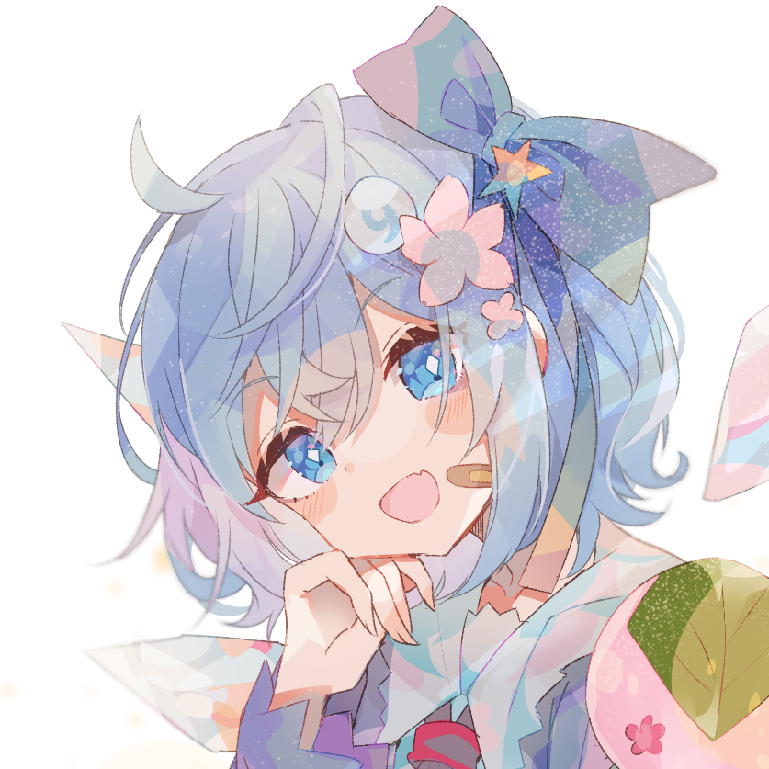

Regentropfen sind meine Tränen

Wind ist mein Atem und mein Erzählung

Zweige und Blätter sind meine Hände

denn mein Körper ist in Wurzeln gehüllt

wenn die Jahreszeit des Tauens kommt

werde ich wach und singe ein Lied

das Vergissmeinnicht, das du mir gegeben hast

ist hier